供应商管理

进入【采购管理】-【供应商管理】中，添加供应商

输入供应商名称与联系人、联系方式，点击确定按钮保存供应商信息，供应商状态自动为“启用中”，表示此供应商可用

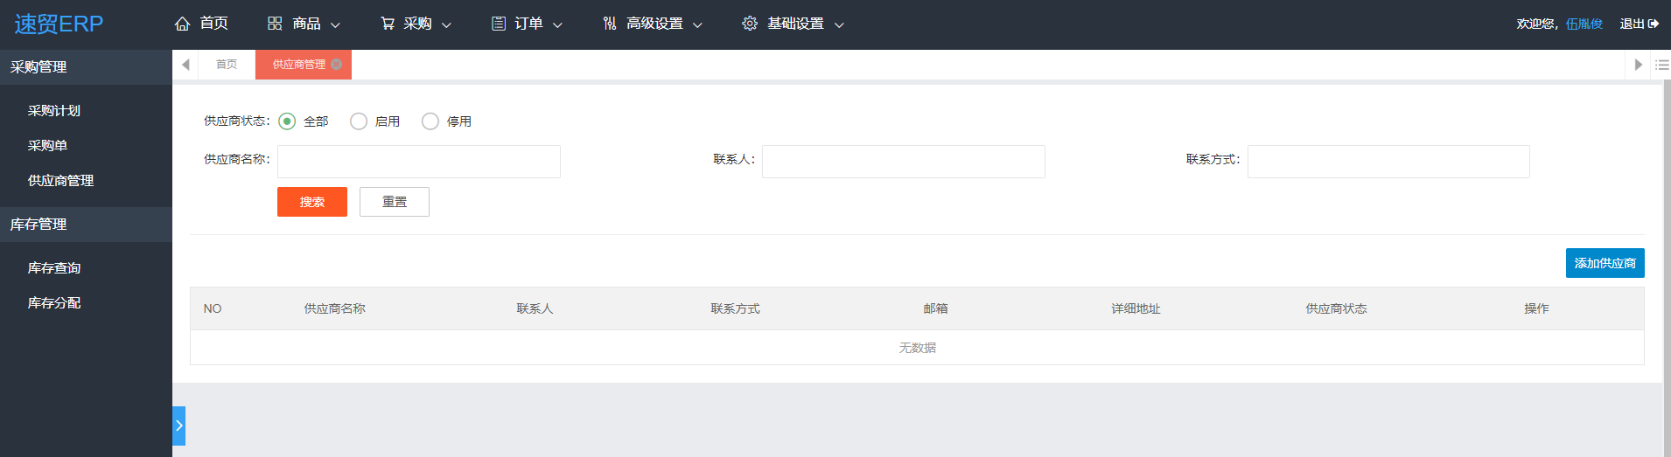

图.供应商管理

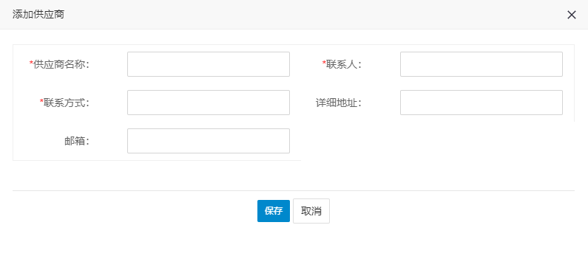

图.添加供应商

产品分类

进入【商品管理】-【产品分类】中，添加本地产品的类目

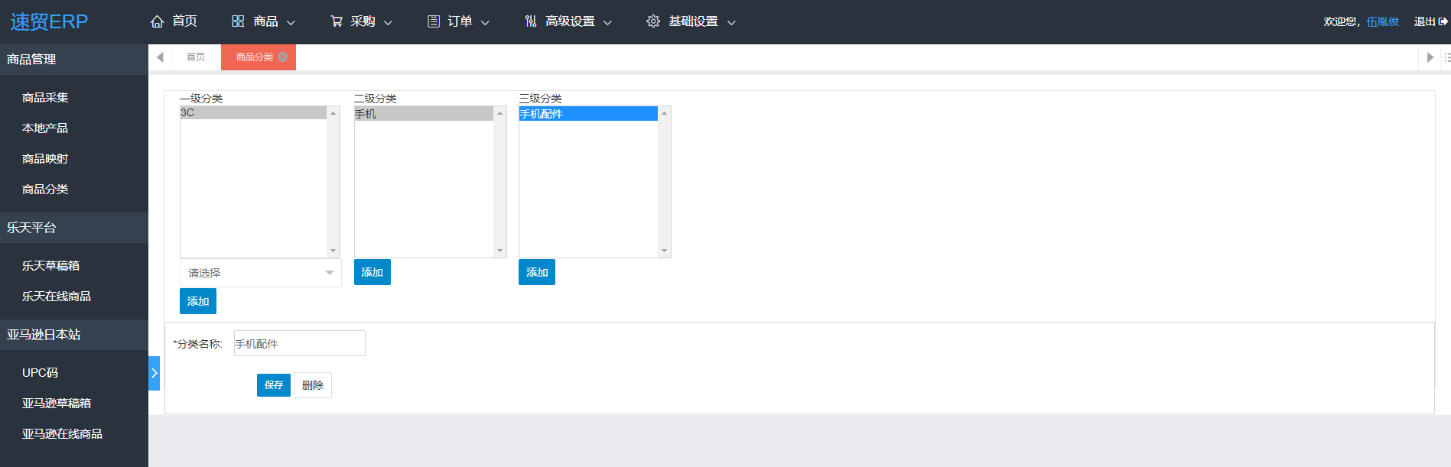

图.产品分类

本地产品

进入【商品管理】-【本地产品】中，添加本地产品

可通过添加单个本地产品与批量导入产品两种方式进行添加，输入本地产品信息后，提交审核后，此本地产品可进行下一阶段操作

再勾选已审核的，需要刊登的本地产品，点击同步亚马逊草稿箱按钮，将本地产品的信息同步到亚马逊草稿箱，准备进行刊登

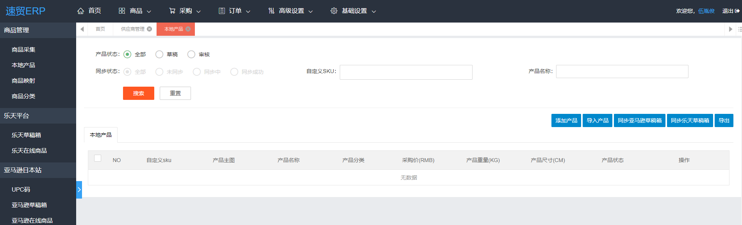

图.本地产品

UPC

进入【亚马逊日本站】-【UPC】中，导入UPC，用于亚马逊平台商品刊登

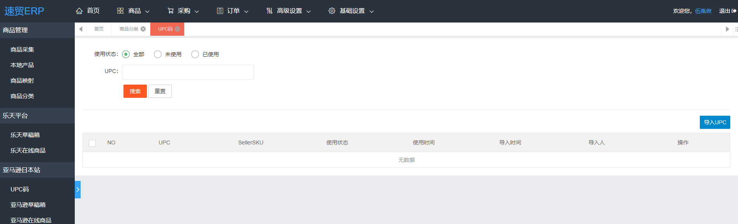图.UPC

亚马逊草稿箱

进入【亚马逊日本站】-【亚马逊草稿箱】中，添加草稿箱商品

可通过添加单个草稿箱商品与批量同步本地产品两种方式进行添加，完善亚马逊平台所需商品信息后，保存并提交上架，进行刊登

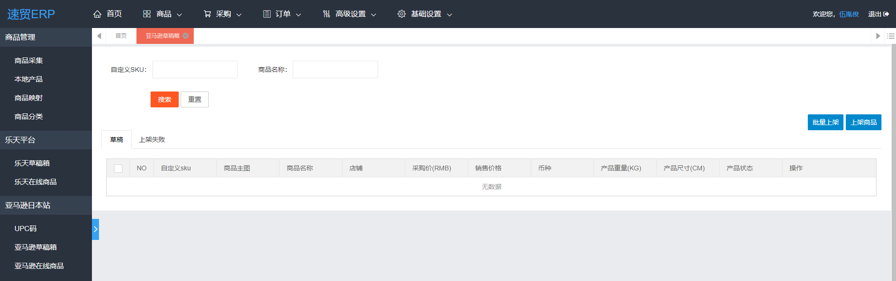

图.亚马逊草稿箱

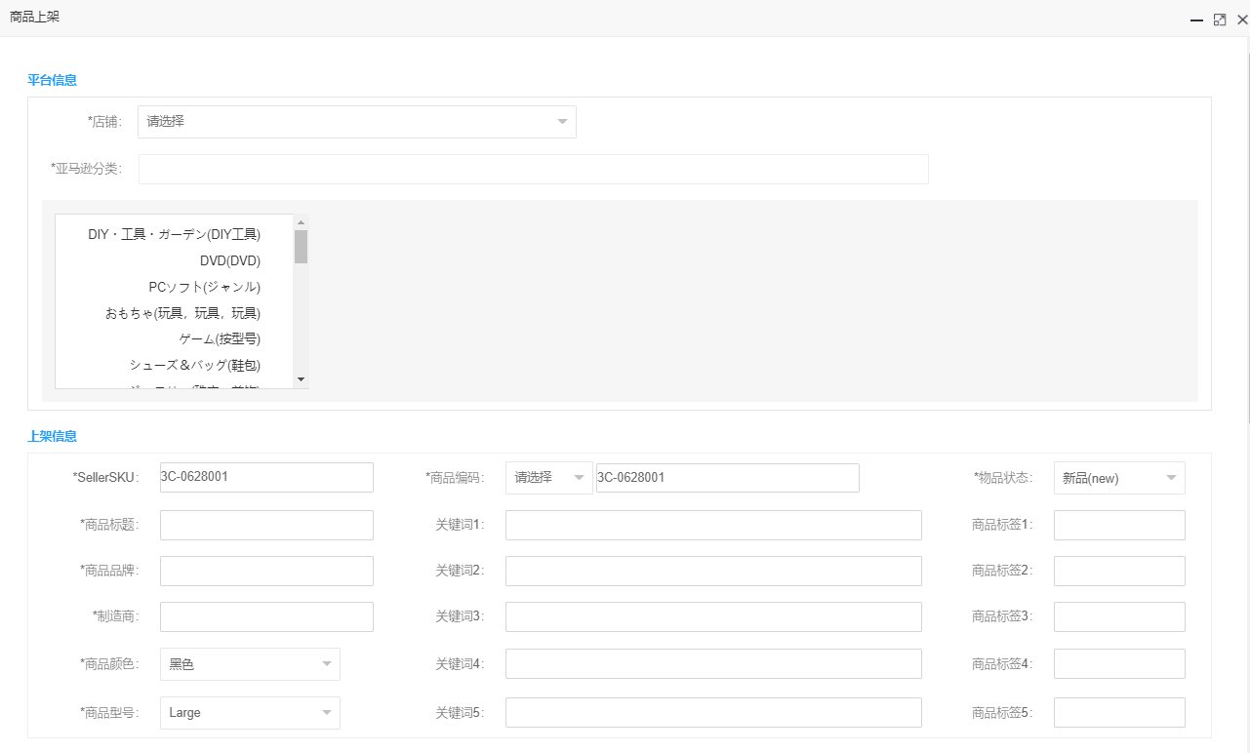

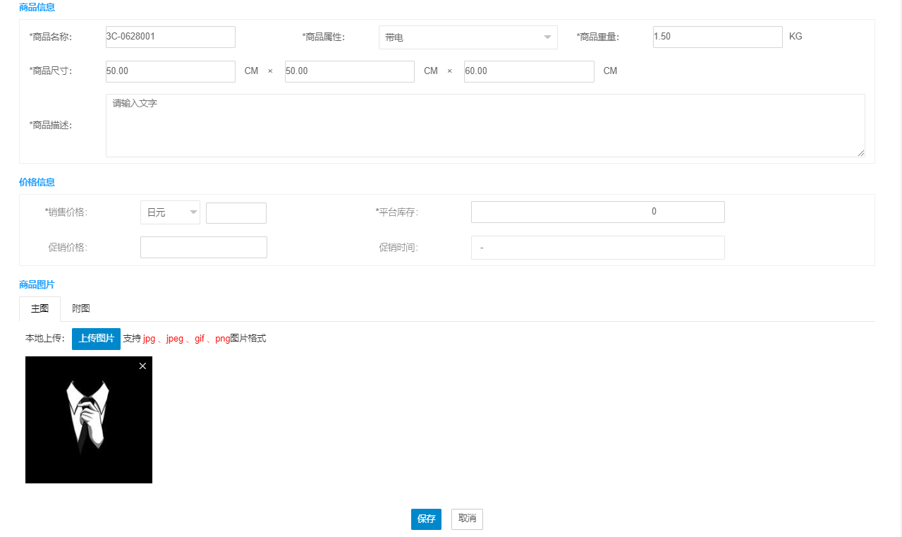

图.添加/编辑亚马逊草稿箱商品

亚马逊在线商品

进入【亚马逊日本站】-【亚马逊在线商品】中，

菜单分为三个页签：在线商品、下架商品、更新失败

通过本地产品进行刊登成功的鹅，属于“在线商品”

对系统中的在线商品进行下架操作，请求成功后，商品记录变为“下架商品”

若在对在线商品进行上下架操作或是更新商品信息操作时，请求失败，原在线商品记录保持不变，则会在“更新失败”页签中额外增加一笔改动后的商品记录，支持再次发起请求

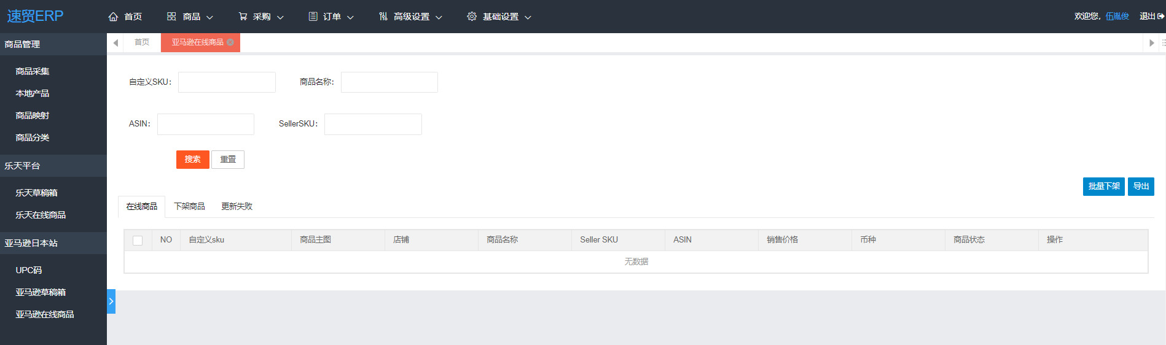

图.亚马逊在线商品